ПРАКТИЧЕСКАЯ РАБОТА №10
Курс PostgresPro DEV1

ТЕОРЕТИЧЕСКОЕ ЗАДАНИЕ
Для защиты теоретической части данной работы необходимо изучить:
- Функции в SQL. Отличия от процедур.
- Категории изменчивости функций.
- Процедуры в SQL. Отличия от функций.
- Особенности и преимущества современного стиля записи подпрограмм в SQL.
- Перегрузка подпрограмм. Полиморфизм (полиморфные псевдотипы параметров).
- Составные типы. Создание и использование.

ПРАКТИЧЕСКОЕ ЗАДАНИЕ
Практическая работа 10 выполняется на виртуальной машине курса PostgresPro DEV1. Для данной и последующих работ рекомендовано использовать предустановленную в виртуальной машине среду DBeaver.
В данной работе продолжается последовательное создание приложения «Книжный магазин». Клиентская часть (веб) приложения уже написана авторами курса PostgresPro DEV1 и доступна в виртуальной машине в браузере по адресу localhost. Все изменения в практических работах касаются серверной части, веб-страница уже вызывает все необходимые функции и изменять ее не требуется.
Для сдачи необходимо продемонстрировать правильную работу
веб-приложения в браузере.

Данная работа состоит из 3 частей, необходимо выполнить все.
- Для получения оценки «отлично» также необходимо выполнить дополнительные задание в части 2 «Практика+».
- Для оценок «хорошо» и «удовлетворительно» выполнение задания «Практика+» необязательно.

ЧАСТЬ 1. Функции
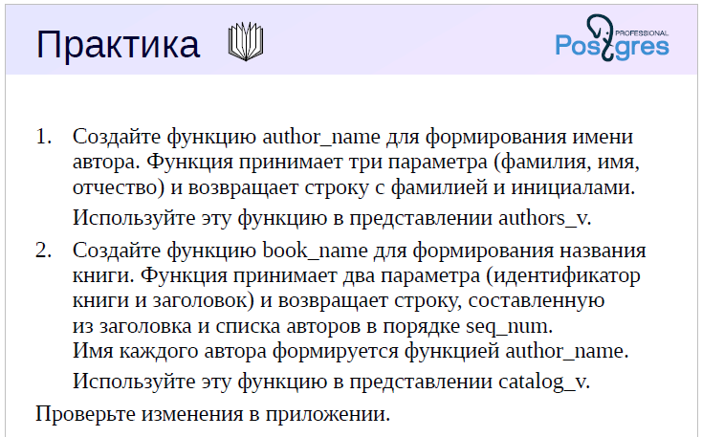

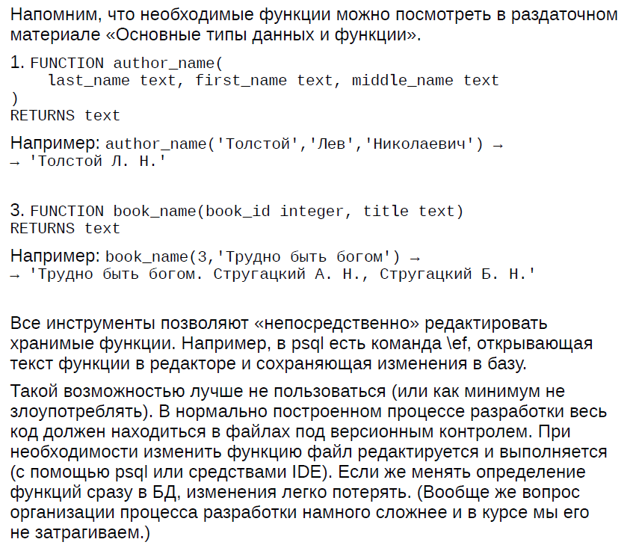
ЧАСТЬ 2. Процедуры
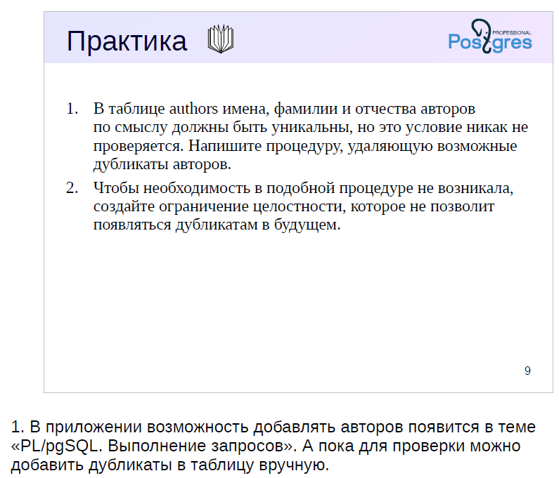

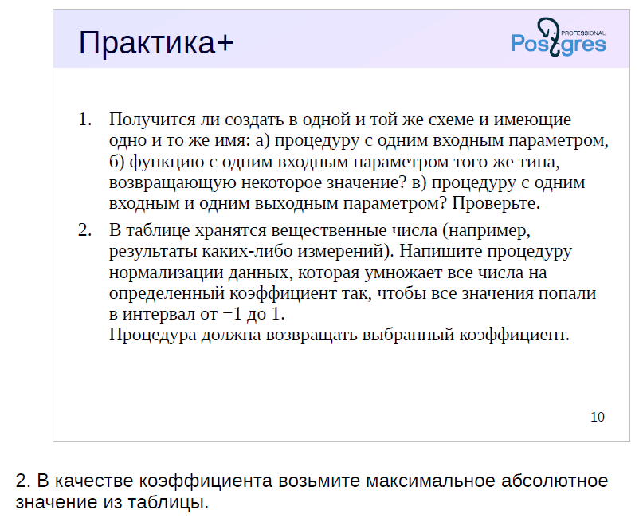

ЧАСТЬ 3. Составные типы
